**Operációs rendszerek BSc**

2. Gyak.

2022. 02. 16.

**Készítette:**  
Bordás Milán Bsc   
Programtervező informatikus   
WJB0DC

**Miskolc, 2022**

1. feladat

a.) Hozza létre a következő mappaszerkezetet! 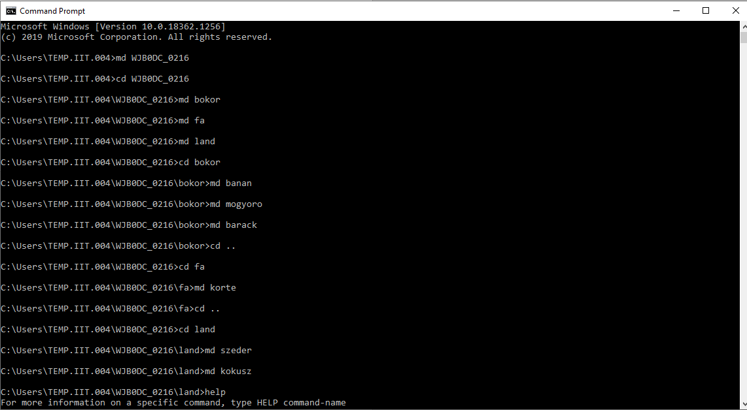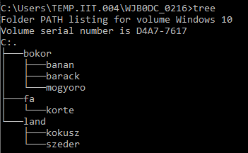

b.) Másolás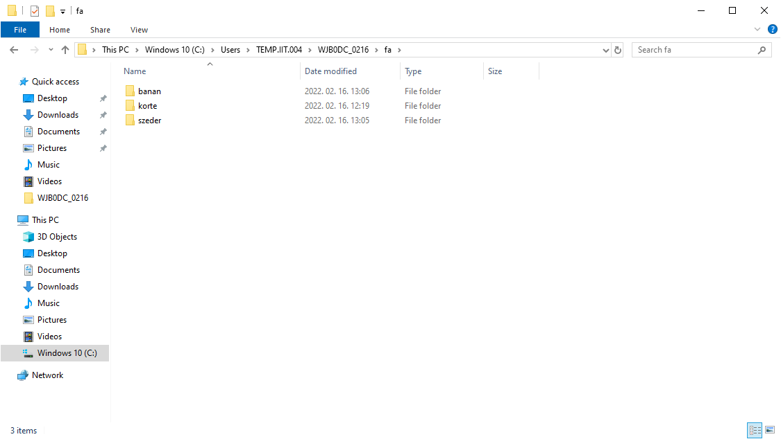

Ez nem működött a cmdben.

c.) Áthelyezés

d.) e.) törlés és txt

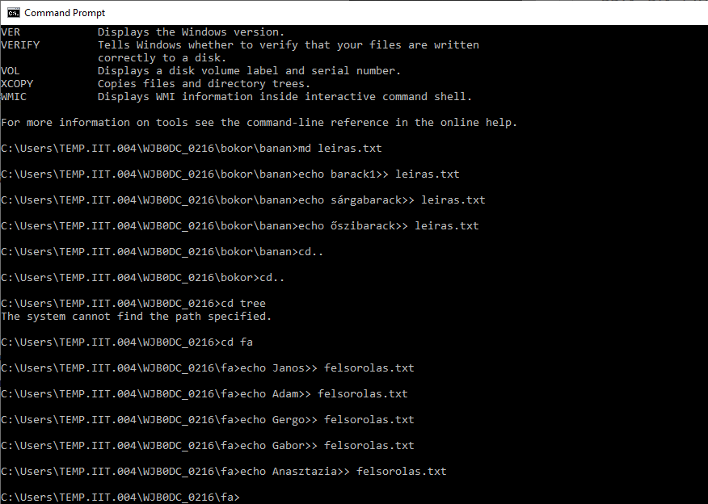

f.) listázás

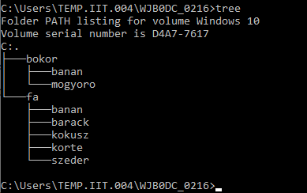

A txt fájlok nincsenek benne valamiért.

g.)